Обґрунтування технічних та якісних характеристик предмета закупівлі, розміру бюджетного призначення, очікуваної вартості предмета закупівлі
(відповідно до пункту 4¹ постанови КМУ від 11.10.2016 № 710 «Про ефективне використання державних коштів»
Назва предмета закупівлі із зазначенням коду за ЄЗС ДК 021: 2015 | Меблі для лабораторії хімії та біології Ліцею №4 Ладижинської міської ради Вінницької області (створення сучасного освітнього простору)  ДК 021:2015: 39160000-1 Шкільні меблі»
Вид та ідентифікатор закупівлі: | Відкриті торги у порядку визначеному Особливостями здійснення публічних закупівель товарів, робіт і послуг для замовників, передбачених Законом України “Про публічні закупівлі”, на період дії правового режиму воєнного стану в Україні та протягом 90 днів з дня його припинення або скасування, затвердженими постановою Кабінету Міністрів України від 12.10.2022 № 1178 Закупівля проводиться в рамках виконання заходів Плану України, що схвалений для реалізації фінансування Європейського Союзу для України згідно з інструментом Ukraine Facility, передбаченого Угодою укладеною між Україною та Європейським Союзом., фінансується Європейським Союзом — Ukraine Facility З урахуванням постанови Кабінету Міністрів України від 10.04.2026 № 477.  UA-2026-06-30-012763-a
Обґрунтування технічних та якісних характеристик предмета закупівлі: | технічні та якісні характеристики предмета закупівлі визначені відповідно до потреб замовника  Пpимiткa: всi пoсилaння на конкретну мapку, виpoбникa, фipму, пaтeнт, конструкцію aбo тип предмета зaкупiвлi, джepeлo йoгo пoхoджeння aбo виpoбникa, слiд читaти та iнтepпpeтувaти як з виpaзoм «aбo eквiвaлeнт». Допустиме відхилення розмірів товару при поставці складає 5%. У вартість продукції входить доставка, розвантаження, занесення в споруду щоб уникнути проблемних питань щодо пошкодження товару та збірка товару.  Візуальне зображення меблів є орієнтовним та не несе пoсилaння на конкретну мapку, виpoбникa, фipму, пaтeнт, конструкцію aбo тип предмета зaкупiвлi, джepeлo йoгo пoхoджeння aбo виpoбникa та слiд читaти та iнтepпpeтувaти як з виpaзoм «aбo eквiвaлeнт»  ЗАГАЛЬНІ ВИМОГИ ДО ПРЕДМЕТА ЗАКУПІВЛІ:  1. Вимоги до пакування та маркування. Продукція повинна бути упакована у заводську упаковку таким чином, щоб не допустити її псування або знищення. Дефекти та невідповідності, які виявлено під час отримання мають бути усунені шляхом заміни товару за рахунок Постачальника.  2. Для підтвердження відповідності тендерної пропозиції технічним, якісним та кількісним характеристикам предмета закупівлі, учасник в складі тендерної пропозиції повинен надати:  - Порівняльну таблицю, яка підтверджує відповідність запропонованого товару технічним, якісним, кількісним вимогам тендерної документації.  - Копію протоколів випробування труб металевих, листового металу, фурнітури, порошкової фарби, крайки ПВХ, ЛДСП, ЛДВП, МДФ, HPL, фанери, мийок на питому активність радіонуклідів, видані випробувальною лабораторією/центром, акредитованою Національним агентством з акредитації України на відповідність ДСТУ ISO/IEC 17025;  - копію протоколів випробування ЛДСП, крайки ПВХ, ЛДВП, фанери, МДФ, HPL на відповідність ДСанПіН 8.2.1-181-2012 щонайменше по п’яти показникам, виданий компетентною випробувальною лабораторією/центром акредитованою на момент здійснення випробувань Національним агентством з акредитації України на відповідність ДСТУ ISO/IEC 17025;  - протокол випробувань МДФ з покриттям HPL на відповідність нормам показників ударної міцності, стійкості поверхні до стирання, вимогам безпеки, виданий випробувальною лабораторією/центром акредитованою на момент здійснення випробувань Національним агентством з акредитації України на відповідність ДСТУ ISO/IEC 17025; протокол випробувань ЛДСП на відповідність нормам показників ударної міцності, стійкості поверхні до стирання, до подряпин, до дії холодних рідин, виданий випробувальною лабораторією/центром акредитованою на момент здійснення випробувань Національним агентством з акредитації України на відповідність ДСТУ ISO/IEC 17025; протокол випробувань фанери, який підтверджує її відповідність нормам стійкості до удару, дії хімічних середовищ, до стирання, виданий випробувальною лабораторією, акредитованою на момент здійснення випробувань Національним агентством з акредитації України на відповідність ДСТУ ISO/IEC 17025; протокол випробувань, який підтверджує, що лакове покриття не має тріщин, відшарувань, виданий випробувальною лабораторією; протокол випробувань штучної шкіри/шкірзамінника на відповідність чинним в Україні ДСТУ щодо показників опору продавлювання, стиранню, витривалості забарвлення до дії світла та тертя, міграції хімічних елементів, тривкості фарбування до дії води, виданий випробувальною лабораторією/центром акредитованою на момент здійснення випробувань Національним агентством з акредитації України на відповідність ДСТУ ISO/IEC 17025;  - сертифікат відповідності або інший документ, виданий уповноваженим на це органом, який підтверджує відповідність фурнітури ДСТУ 2259-93, повинен бути дійсний на момент розкриття тендерних пропозицій;  - сертифікат відповідності корпусу стільця з поліпропілену/(або поліпропіленового моноблоку) вимогам ДСТУ EN 71-1:2019 (EN 71-1:2014, IDT; ДСТУ EN 71-1:2018 IDT), ДСТУ EN 71-2:2022 (ΕΝ 71-2:2011 + A1:2014, IDT), ДСТУ EN 71-3:2022 (ΕΝ 71-3:2013 + A1:2014, IDT), ДСТУ 2259-93 виданий органом сертифікації та копію всіх протоколів випробувань, на підставі яких видано такий сертифікат;  - документ, виданий уповноваженим на це органом, який підтверджує, що корпус стільця з поліпропілену/(або поліпропіленовий моноблок) відповідають медичним критеріям безпеки/показникам, зокрема рівню міграції в атмосферне повітря формальдегіду, ацетальдегіду, рівень запаху не більше 2 балів.  - сертифікат відповідності столів учнівських одномісних та стільців учнівських вимогам ДСТУ EN 1729-1:2022 р.4; ДСТУ EN 1729-2:2022 п. 5.2, 5.3, 6.1, 6.2, виданий органом сертифікації, акредитованим на здійснення оцінювання відповідності згідно з зазначеними стандартами;  * Якщо учасник не є заявником сертифікатів, протоколів випробувань, він повинен надати дозвіл від виробника меблів, на використання його сертифікатів, протоколів.
  № | Найменування товару | Технічні характеристики | К-сть
  1 | Комплект меблів для лабораторії хімії | Склад комплекту:  - Стіл учнівський лабораторний для навчального кабінету хімії двомісний – 6 шт  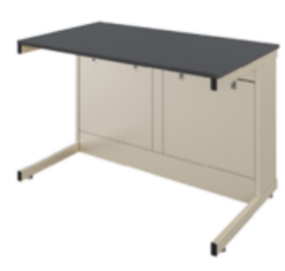  Габаритні розміри:  Ширина — 1200 мм  Глибина — 700 мм  Висота — 760 мм  Конструкція:  Каркас столу складається з двох вертикальних металевих опор із прямокутної труби, з’єднаних металевими перемичками та доповнених боковими елементами та екраном (на всю висоту столу) з листового металу для жорсткості констуркції. Кожна опора спирається на горизонтальну площинну основу з регульованими опорами-ніжками. Під стільницею прямокутної форми розташована закрита ніша для підведення електроживлення та/або сантехнічних мереж, яка закривається відкидними металевими дверцятами із замками-засувами.  Матеріали:  Каркас виготовлений із прямокутної сталевої труби 50×25 мм, товщина стінки не менше 1,2 мм. Боковини, екран та дверцята — з листового металу товщиною не менше 1,0 мм. Стільниця — МДФ 16 мм, покрита HPL-пластиком, радіус заокруглення торців 8 мм, торці зашліфовані та вкриті прозорим лаком на водній основі. Екран виготовлений з ламінованої ДСП товщиною не менше 16 мм., личкується крайкою ПВХ товщиною не менше 0,5 мм.  Колір каркасу: ваніль (RAL 1013).  Колір стільниці з HPL: на вибір замовника.  Колір ЛДСП: ваніль  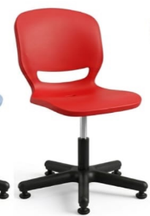  - Стілець лабораторний для учня – 12 шт  Загальні габарити:  Ширина — 560 мм  Глибина — 600 мм  Висота— 725-850 мм  Регулювання висоти відповідає ростовій групі — №4–7: 380/420/460/500 мм  Розміри сидіння:  Ширина — 420 мм  Глибина — 380 мм  Спинка та сидіння – суцільнолитий моноблок, який складає собою поліпропіленовий корпус стільця, піастра, газліфт, нерегульовані опори, ручка регулювання, хрестовина.  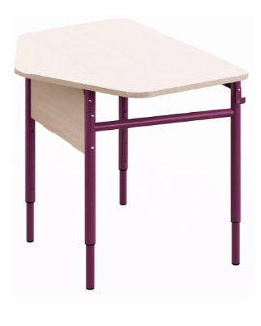  Колір моноблока: на вибір замовника.  - Стіл учнівський одномісний – 16 шт  Габаритні розміри:  Ширина – 700 мм  Глибина – 597 мм  Регулювання висоти відповідає ростовій групі — №4–7: 640/700/760/820 мм  Конструкція:  Каркас столу — металевий, складається з чотирьох вертикальних опор, з'єднаних металевими перемичками. Стільниця п'ятикутна, наявний екран. Передній край стільниці має ергономічний виріз для зручного розміщення учня.  Матеріали:  Каркас виготовлений із сталевих круглих труб діаметром 20, 25, 32 мм, товщиною не менше 1,2 мм. Стільниця — МДФ 16 мм, покрита HPL-пластиком, радіус заокруглення торців 8 мм, торці зашліфовані та вкриті прозорим лаком на водній основі. Екран виготовлений з ламінованої ДСП товщиною не менше 16 мм., личкується крайкою ПВХ товщиною не менше 0,5 мм.  Регулювання:  Регулювання висоти здійснюється через отвори каркаса та ніжки з фіксацією гвинтами та використанням пластикової перехідної втулки. Передбачене кольорове маркування, при зміні висоти відображається лише один колір, що відповідає обраній ростовій групі. Отвір для індикації ростової групи має діаметр близько 10 мм.  Колір каркасу: на вибір замовника  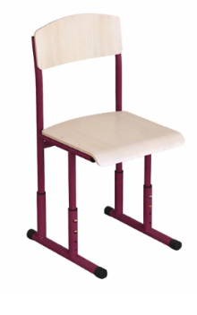  Колір стільниці з HPL: ваніль  - Стілець учнівський – 16 шт  Розміри:  Ширина — 380 мм  Глибина — 445 мм  Регулювання висоти відповідає ростовій групі — №4–7: 380/420/460/500 мм  Конструкція:  Стілець складається з металевого каркасу, сидіння та спинки. Каркас — металевий, складається з чотирьох вертикальних стійок, що спираються на дві горизонтальні опори площинного типу.  Матеріали:  Каркас виготовлений зі сталевої круглої труби діаметром 25 мм та 32 мм, товщина стінки — не менше 1,2 мм. Сидіння та спинка виготовлені з гнутоклеєної ергономічної фанери товщиною 8–9 мм, покритої захисним лаком; кріплення до каркасу здійснюється гвинтами грибоподібної форми з ковпачковими гайками.  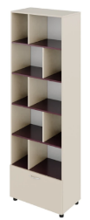  Регулювання:  Регулювання висоти здійснюється через отвори каркаса та ніжки з фіксацією гвинтами із застосуванням пластикової перехідної втулки. Передбачене кольорове маркування: при зміні висоти відображається лише один колір відповідно до обраної ростової групи. Отвір для індикації ростової групи має діаметр близько 10 мм.  Колір каркасу: на вибір замовника.  - Шафа з відкритими нішами та шухлядою - 1 шт  Розміри: 698х416х2224 мм.  Корпус виготовлений із ламінованої ДСП товщиною 16 та 18 мм.  Задня стінка — ламінована ДВП товщиною 3 мм білого кольору.  Знизу ящик на телескопічних направляючих.  Кількість відкритих ніш: 10.  Кількість ящиків: 1  Колір фасадів та корпусу: ваніль.  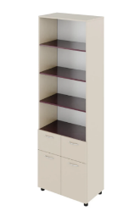  Колір полиць: рожеві прянощі.  - Шафа з відкритими полицями та чотирма шухлядами - 1 шт  Розміри: 698х416х2224 мм.  Корпус виготовлений із ламінованої ДСП товщиною 16 та 18 мм.  Задня стінка — ламінована ДВП товщиною 3 мм білого кольору.  Полиці регулюються по висоті.  Знизу ящики на телескопічних направляючих.  Кількість відкритих ніш: 4.  Кількість ящиків: 4.  Колір фасадів та корпусу: ваніль.  Колір полиць: рожеві прянощі.  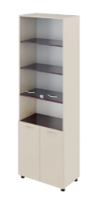  - Шафа зі склом - 2 шт  Розміри: 698х416х2224 мм.  Корпус виготовлений із ламінованої ДСП товщиною 16 та 18 мм.  Задня стінка — ламінована ДВП товщиною 3 мм білого кольору.  Полиці за дверцятами регулюються по висоті.  Скляні фасади закриваються на замок.  Знизу полиця закрита фасадами.  Кількість закритих ніш: 5.  Кількість відкритих ніш: 1.  Кількість фасадів з ЛДСП: 2.  Кількість скляних фасадів: 2.  Колір фасадів та корпусу: ваніль.  Колір полиць: рожеві прянощі.  - Шафа чотиридверна з двома відкритими нішами - 1 шт  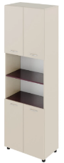  Розміри: 698х416х2224 мм.  Корпус виготовлений із ламінованої ДСП товщиною 16 та 18 мм.  Задня стінка — ламінована ДВП товщиною 3 мм білого кольору.  Полиці регулюються по висоті.  Кількість закритих ніш: 4.  Кількість відкритих ніш: 2.  Кількість фасадів з ЛДСП: 4.  Колір фасадів та корпусу: ваніль.  Колір полиць: рожеві прянощі.  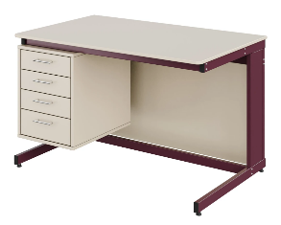  - Стіл вчителя – 1 шт  Габаритні розміри:  Ширина — 1200 мм  Глибина — 600 мм  Висота — 760 мм  Конструкція:  Каркас столу складається з двох вертикальних металевих опор із прямокутної труби та листового металу, з’єднаних під стільницею та під блоком шухляд металевими перемичками. Кожна опора спирається на горизонтальну опору площинного типу з регульованими ніжками. Передній комбінований екран на всю висоту столу складається з двох горизонтальних елементів із ЛДСП та металевої перемички між ними.  Комплектація:  4 шухляди: шухляди з фасадами висотою 115 мм. Шухляди встановлені на телескопічних направляючих повного висування (довжина — 350 мм). Стіл встановлений на регульованих опорах.  Матеріали:  Каркас - труба прямокутного перетину 50х25 мм товщиною не менше 1,2мм, бокові частини каркасу - листовий метал не менше 1 мм. Стільниця — МДФ 16 мм, покрита HPL-пластиком, радіус заокруглення торців 8 мм, торці зашліфовані та вкриті прозорим лаком на водній основі. Корпус фухляд, шухляди та екрани виготовлені з ламінованої ДСП товщиною не менше 16 мм. Фасади личкуються крайкою ПВХ товщиною не менше 1,0 мм; корпус — крайкою ПВХ не менше 0,5 мм.  Колір каркасу: ваніль (RAL 1013), сірий (RAL 7035), графіт (RAL 7024), бордово-фіолетовий (RAL 4004) на вибір замовника.  Колір ЛДСП: ваніль.  Колір стільниці з HPL: ваніль, графіт на вибір замовника.  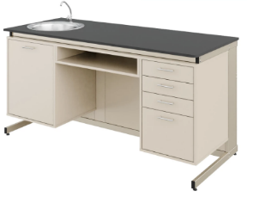  - Стіл демонстраційний для навчального кабінету хімії – 1 шт  Габаритні розміри:  Ширина — 1800 мм  Глибина — 750 мм  Висота — 900 мм  Конструкція:  Каркас столу складається з двох вертикальних металевих опор із прямокутної труби та листового металу, з’єднаних під стільницею та під тумбою металевими перемичками. Передній комбінований екран на всю висоту столу складається з елементів із ЛДСП та проміжної металевої перемички. Передбачена закрита тумба з простором для підведення сантехнічних комунікацій. Стільниця прямокутної форми, з інтегрованою мийкою. Стіл встановлений на регульованих опорах.  Комплектація:  Закрита тумба під мийку, відкрита ніша під стільницею, 4 шухляди: 1 шухляда з фасадом висотою 250 мм; 3 шухляди з фасадами висотою 133 мм. Шухляди встановлені на телескопічних направляючих повного висування (довжина — 450 мм). Врізна мийка та змішувач-монокран у комплекті (сіфон і шланги для підведення води — не входять). Комплектується не менше ніж 2 розетками.  Матеріали:  Каркас виготовлений із сталевої прямокутної труби 50×25 мм, товщина стінки — не менше 1,2 мм. Бокові елементи та дверцята — листовий метал товщиною 1 мм. Стільниця — МДФ товщиною 16 мм, покриття HPL, крайка ПВХ не менше 1,0 мм. Корпус, фасади, шухляди, полиці — ламінована ДСП товщиною не менше 18 мм, крайки ПВХ: фасади — не менше 1,0 мм, корпус — не менше 0,5 мм.  Колір каркасу: ваніль (RAL 1013).  Колір ЛДСП: ваніль.  Колір стільниці з HPL: на вибір замовника.  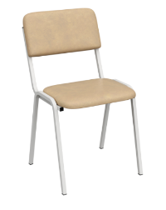  - Стілець учителя – 1 шт  Розміри:  Ширина — 485 мм  Глибина — 540 мм  Висота — 845 мм  Конструкція:  Стілець складається з металевого каркасу, сидіння та спинки. Каркас виготовлений із металевої труби квадратного перерізу 20×20 мм з покриттям порошковою фарбою.  Матеріали:  Сидіння та спинка м’які, оббивка — тканина або штучна шкіра (на вибір замовника).  Колір каркасу: на вибір замовника.  Колір оббивки: на вибір замовника.  - Шафа для зберігання закритого типу – 2 шт  Габаритні розміри:  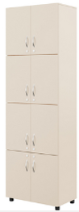  Ширина — 698 мм  Глибина — 416 мм  Висота — 2224 мм  Конструкція та матеріали:  Корпус виготовлений із ламінованої ДСП товщиною 16 та 18 мм. Задня стінка — ламінована ДВП товщиною 3 мм білого кольору. Всі фасади закриваються на замок.  Кількість закритих ніш: 8. Кількість фасадів з ЛДСП: 8.  Колір фасадів та корпусу: ваніль.  Колір полиць: рожеві прянощі.  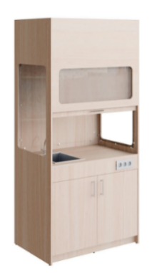  - Шафа витяжна – 1 шт  Габаритні розміри:  Ширина – 1044 мм  Глибина – 700 мм  Висота – 2240 мм.  Верхня робоча (захисна) зона з підйомним прозорим екраном (загартоване скло). Корпус виготовлений із захищених деревно-плитних матеріалів. Нижній блок — тумба для зберігання приладдя з дверцятами.  Робоча поверхня (стільниця) — МДФ з товстим HPL-покриттям. Укомплектована вбудованою зливною хімічною міні мийкою (зливом), лабораторним краном для води, розетками із захисними кришками 220 В, вимикачем освітлення та вихідним патрубком/фланцем для підключення до витяжної вентиляції кабінету.  Колір: ваніль. | 1 комплект
  2 | Комплект меблів для лаборантської лабораторії хімії | Склад комплекту:  - Стілець учителя – 2 шт  Розміри:  Ширина — 485 мм  Глибина — 540 мм  Висота — 845 мм  Конструкція:  Стілець складається з металевого каркасу, сидіння та спинки. Каркас виготовлений із металевої труби квадратного перерізу 20×20 мм з покриттям порошковою фарбою.  Матеріали:  Сидіння та спинка м’які, оббивка — тканина або штучна шкіра (на вибір замовника).  Колір каркасу: на вибір замовника.  Колір оббивки: на вибір замовника.  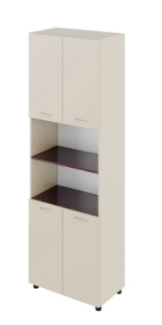  - Шафа чотиридверна з двома відкритими нішами – 1 шт  Габаритні розміри:  Ширина — 698 мм  Глибина — 416 мм  Висота — 2224 мм  Конструкція та матеріали:  Корпус виготовлений із ламінованої ДСП товщиною 16 та 18 мм. Задня стінка — ламінована ДВП товщиною 3 мм білого кольору. Полиці регулюються по висоті.  Кількість закритих ніш: 4. Кількість відкритих ніш: 2.  Кількість фасадів з ЛДСП: 4.  Колір фасадів та корпусу: ваніль.  Колір полиць: рожеві прянощі.  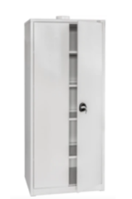  - Шафа металева – 1 шт  Габаритні розміри:  800х500х1860 мм  Шафа виготовлена з металу та пофарбована порошковою фарбою світло-сірого кольору (RAL 7035). Шафа оснащена чотирма полицями з можливістю регулювання висоти, а також фланцем діаметром 150 мм для підключення витяжної системи.  Шафа призначена для впорядкованого та безпечного зберігання лабораторного інвентарю, посуду та хімічних реактивів.  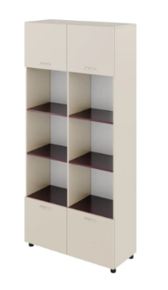  - Шафа з комірками – 2 шт  Габаритні розміри:  Ширина — 1000 мм  Глибина — 416 мм  Висота — 2224 мм  Конструкція та матеріали:  Корпус виготовлений із ламінованої ДСП товщиною 16 та 18 мм. Задня стінка — ламінована ДВП товщиною 3 мм білого кольору. Відкриті полиці регулюються по висоті. Верхня та нижня нішізакриті фасадами. Кількість закритих ніш: 4. Кількість відкритих ніш: 6. Кількість фасадів з ЛДСП: 4.  Колір фасадів та корпусу: ваніль.  Колір полиць: рожеві прянощі.  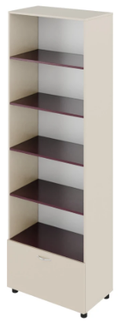  - Шафа з полицями та шухлядою – 1 шт  Габаритні розміри:  Ширина — 698 мм  Глибина — 416 мм  Висота — 2224 мм  Конструкція та матеріали:  Корпус виготовлений із ламінованої ДСП товщиною 16 та 18 мм. Задня стінка — ламінована ДВП товщиною 3 мм білого кольору. Полиці регулюються по висоті. Знизу ящик на телескопічних направляючих. Кількість відкритих ніш: 5. Кількість ящиків: 1.  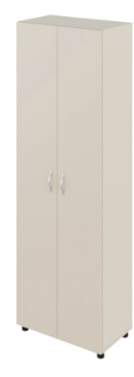  Колір фасадів та корпусу: ваніль.  Колір полиць: рожеві прянощі.  - Шафа для одягу – 1 шт  Габаритні розміри:  Ширина — 698 мм  Глибина — 416 мм  Висота — 2224 мм  Конструкція та матеріали:  Корпус виготовлений із ламінованої ДСП товщиною 16 та 18 мм. Задня стінка — ламінована ДВП товщиною 3 мм білого кольору. Обладнана висувним мікроліфтом для вішаків. Кількість закритих ніш: 3. Кількість фасадів з ЛДСП: 2.  Колір фасадів та корпусу: ваніль.  Колір полиць: рожеві прянощі.  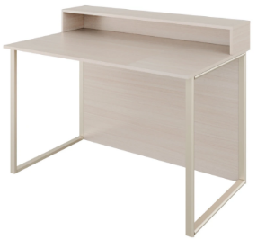  - Робочий стіл для підготовки дослідів – 1 шт  Габаритні розміри:  Ширина — 1200 мм  Глибина — 750 мм  Висота — 900 мм (висота робочої поверхні — 750 мм)  Конструкція:  Конструкція столу виконана з металевої прямокутної труби та деревинних матеріалів. На стільниці встановлена надбудова розміром Ш×Г×В: 1200×254×150 мм. Стіл встановлений на регульованих опорах.  Матеріали:  Каркас - труба прямокутного перетину 50х25 мм товщиною не менше 1,2мм. Стільниця, корпус — ЛДСП товщиною не менше 16 мм. Стільниця личкується крайкою ПВХ товщиною не менше 1,0 мм; корпус — крайкою ПВХ не менше 0,5 мм.  Колір каркасу: ваніль (RAL 1013).  Колір ЛДСП: на вибір замовника. | 1 комплект
  3 | Комплект меблів для лабораторії біології | Склад комплекту:  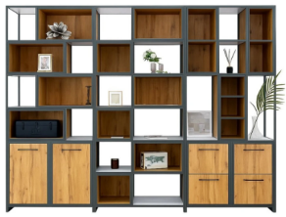  - Стінка меблева – 1 шт  Габаритні розміри:  Ширина — 2940мм  Глибина — 450 мм  Висота — 2110 мм  Конструкція та матеріали:  Каркас виготовлений із квадратної сталевої труби 20×20 мм, товщина стінки не менше 1 мм.  Корпус виготовлений із ламінованої ДСП товщиною 16 мм.  Задня стінка — ламінована ДСП товщиною 16 мм у колір полиць.  Полиці за дверцятами регулюються по висоті.  Кількість відкритих ніш: 31.  Кількість закритих ніш: 4.  Кількість дверцят з ЛДСП: 2.  Кількість ящиків: 4.  Колір каркасу: на вибір замовника.  Колір корпусу та полиць: ваніль.  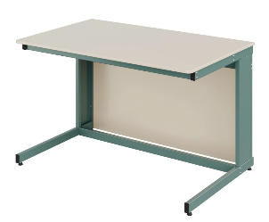  - Стіл учнівський лабораторний для навчального кабінету з біології – 8 шт  Габаритні розміри:  Ширина — 1200 мм  Глибина — 600 мм  Висота — 760 мм  Конструкція:  Каркас столу складається з двох вертикальних металевих опор із прямокутної труби, з’єднаних металевими перемичками та доповнених боковими елементами з листового металу для жорсткості констуркції. Кожна опора спирається на горизонтальну площинну основу з регульованими опорами-ніжками. Передній екран на всю висоту столу, комбінований: складається з двох горизонтальних елементів із ЛДСП, між якими розташована металева перемичка.  Матеріали:  Каркас виготовлений із прямокутної сталевої труби 50×25 мм, товщина стінки не менше 1,2 мм. Проміжний металевий елемент — з листового металу товщиною не менше 1,0 мм. Стільниця виготовлена з МДФ товщиною 16 мм, вкрита HPL-пластиком; радіус заокруглення торців 8 мм, торці зашліфовані та вкриті прозорим лаком на водній основі. Елементи екрана — з ламінованої ДСП товщиною 16 мм. Екран личкується крайкою ПВХ товщиною не менше 0,5 мм.  Колір каркасу: на вибір замовника.  Колір ЛДСП: ваніль.  Колір стільниці з HPL: на вибір замовника.  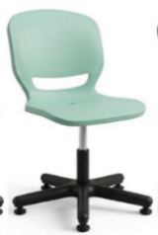  - Стілець лабораторний для учня – 16 шт  Загальні габарити:  Ширина — 560 мм  Глибина — 600 мм  Висота— 725-850 мм  Регулювання висоти відповідає ростовій групі — №4–7: 380/420/460/500 мм  Розміри сидіння:  Ширина — 420 мм  Глибина — 380 мм  Спинка та сидіння – суцільнолитий моноблок, який складає собою поліпропіленовий корпус стільця, піастра, газліфт, нерегульовані опори, ручка регулювання, хрестовина.  Колір моноблока: м’ятний.  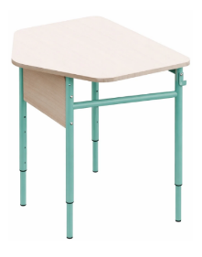  - Стіл учнівський одномісний – 12 шт  Габаритні розміри:  Ширина – 700 мм  Глибина – 597 мм  Регулювання висоти відповідає ростовій групі — №4–7: 640/700/760/820 мм  Конструкція:  Каркас столу — металевий, складається з чотирьох вертикальних опор, з'єднаних металевими перемичками. Стільниця п'ятикутна, наявний екран. Передній край стільниці має ергономічний виріз для зручного розміщення учня.  Матеріали:  Каркас виготовлений із сталевих круглих труб діаметром 20, 25, 32 мм, товщиною не менше 1,2 мм. Стільниця — МДФ 16 мм, покрита HPL-пластиком, радіус заокруглення торців 8 мм, торці зашліфовані та вкриті прозорим лаком на водній основі. Екран виготовлений з ламінованої ДСП товщиною не менше 16 мм., личкується крайкою ПВХ товщиною не менше 0,5 мм.  Регулювання:  Регулювання висоти здійснюється через отвори каркаса та ніжки з фіксацією гвинтами та використанням пластикової перехідної втулки. Передбачене кольорове маркування, при зміні висоти відображається лише один колір, що відповідає обраній ростовій групі. Отвір для індикації ростової групи має діаметр близько 10 мм.  Колір каркасу: на вибір замовника.  Колір стільниці з HPL: ваніль  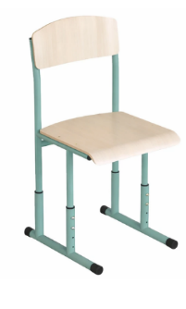  - Стілець учнівський – 12 шт  Розміри:  Ширина — 380 мм  Глибина — 445 мм  Регулювання висоти відповідає ростовій групі — №4–7: 380/420/460/500 мм  Конструкція:  Стілець складається з металевого каркасу, сидіння та спинки. Каркас — металевий, складається з чотирьох вертикальних стійок, що спираються на дві горизонтальні опори площинного типу.  Матеріали:  Каркас виготовлений зі сталевої круглої труби діаметром 25 мм та 32 мм, товщина стінки — не менше 1,2 мм. Сидіння та спинка виготовлені з гнутоклеєної ергономічної фанери товщиною 8–9 мм, покритої захисним лаком; кріплення до каркасу здійснюється гвинтами грибоподібної форми з ковпачковими гайками.  Регулювання:  Регулювання висоти здійснюється через отвори каркаса та ніжки з фіксацією гвинтами із застосуванням пластикової перехідної втулки. Передбачене кольорове маркування: при зміні висоти відображається лише один колір відповідно до обраної ростової групи. Отвір для індикації ростової групи має діаметр близько 10 мм.  Колір каркасу: на вибір замовника.  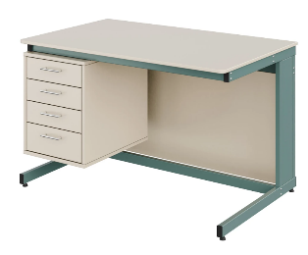  - Стіл вчителя – 1 шт  Габаритні розміри:  Ширина — 1200 мм  Глибина — 600 мм  Висота — 760 мм  Конструкція:  Каркас столу складається з двох вертикальних металевих опор із прямокутної труби та листового металу, з’єднаних під стільницею та під блоком шухляд металевими перемичками. Кожна опора спирається на горизонтальну опору площинного типу з регульованими ніжками. Передній комбінований екран на всю висоту столу складається з двох горизонтальних елементів із ЛДСП та металевої перемички між ними.  Комплектація:  4 шухляди: шухляди з фасадами висотою 115 мм. Шухляди встановлені на телескопічних направляючих повного висування (довжина — 350 мм). Стіл встановлений на регульованих опорах.  Матеріали:  Каркас - труба прямокутного перетину 50х25 мм товщиною не менше 1,2мм, бокові частини каркасу - листовий метал не менше 1 мм. Стільниця — МДФ 16 мм, покрита HPL-пластиком, радіус заокруглення торців 8 мм, торці зашліфовані та вкриті прозорим лаком на водній основі. Корпус фухляд, шухляди та екрани виготовлені з ламінованої ДСП товщиною не менше 16 мм. Фасади личкуються крайкою ПВХ товщиною не менше 1,0 мм; корпус — крайкою ПВХ не менше 0,5 мм.  Колір каркасу: на вибір замовника.  Колір ЛДСП: ваніль.  Колір стільниці з HPL: на вибір замовника  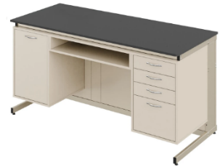  - Стіл демонстраційний вчителя для навчального кабінету біології – 1 шт  Габаритні розміри:  Ширина — 1800 мм  Глибина — 750 мм  Висота — 900 мм  Конструкція:  Каркас столу складається з двох вертикальних металевих опор із прямокутної труби та листового металу, з’єднаних під стільницею та під тумбою металевими перемичками. Передній комбінований екран на всю висоту столу складається з елементів із ЛДСП та проміжної металевої перемички. Передбачена закрита тумба з простором для підведення сантехнічних комунікацій. Стільниця прямокутної форми, з інтегрованою мийкою. Стіл встановлений на регульованих опорах. Комплектується не менше ніж 2 розетками.  Комплектація:  Закрита тумба під мийку, відкрита ніша під стільницею, 4 шухляди: 1 шухляда з фасадом висотою 250 мм; 3 шухляди з фасадами висотою 133 мм. Шухляди встановлені на телескопічних направляючих повного висування (довжина — 450 мм). Комплектується не менше ніж 2 розетками.  Матеріали:  Каркас виготовлений із сталевої прямокутної труби 50×25 мм, товщина стінки — не менше 1,2 мм. Бокові елементи та дверцята — листовий метал товщиною 1 мм. Стільниця — МДФ товщиною 16 мм, покриття HPL, крайка ПВХ не менше 1,0 мм. Корпус, фасади, шухляди, полиці — ламінована ДСП товщиною не менше 18 мм, крайки ПВХ: фасади — не менше 1,0 мм, корпус — не менше 0,5 мм.  Колір каркасу: ваніль (RAL 1013).  Колір ЛДСП: ваніль.  Колір стільниці з HPL: на вибір замовника.  - Стілець учителя – 1 шт  Розміри:  Ширина — 485 мм  Глибина — 540 мм  Висота — 845 мм  Конструкція:  Стілець складається з металевого каркасу, сидіння та спинки. Каркас виготовлений із металевої труби квадратного перерізу 20×20 мм з покриттям порошковою фарбою.  Матеріали:  Сидіння та спинка м’які, оббивка — тканина або штучна шкіра (на вибір замовника).  Колір каркасу: на вибір замовника.  Колір оббивки: на вибір замовника. | 1 комплект
  4 | Комплект меблів для лаборантської лабораторії біології | Склад комплекту:  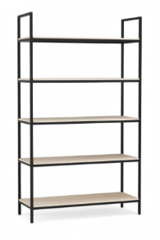  - Стелаж – 4 шт  Габаритні розміри:  Ширина – 1000 мм  Глибина – 450 мм  Висота – 2500 мм  Каркас виготовлений із металевої труби квадратного перерізу 25×25 мм та 20х20 ммз покриттям порошковою фарбою. Стелаж має 5 полиць. Полиці виготовлені з ЛДСП 16 мм.  Колір каркасу: на вибір замовника.  Колір полиць: ваніль.  - Стілець учителя – 2 шт  Розміри:  Ширина — 485 мм  Глибина — 540 мм  Висота — 845 мм  Конструкція:  Стілець складається з металевого каркасу, сидіння та спинки. Каркас виготовлений із металевої труби квадратного перерізу 20×20 мм з покриттям порошковою фарбою.  Матеріали:  Сидіння та спинка м’які, оббивка — тканина або штучна шкіра (на вибір замовника).  Колір каркасу: на вибір замовника.  Колір оббивки: на вибір замовника.  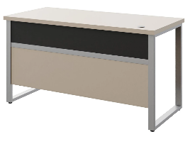  - Стіл вчителя – 4 шт  Розміри:  Ширина — 1400 мм  Глибина — 650 мм  Висота — 750 мм.  Матеріали:  Каркас виготовлений із сталевих прямокутних труб розміром 50х25 та 40х20, товщина стінки не менше 1,2 мм.  Корпус виготовлений із ламінованої ДСП товщиною 16 мм, стільниця — із ЛДСП товщиною 32 мм із протиударною ПВХ-кромкою. Стільниця личкується крайкою ПВХ товщиною не менше 1,0 мм; екран личкується крайкою ПВХ не менше 0,5 мм. Модель оснащена заглушками для електропроводів, що дозволяє організувати робоче місце з комп’ютером, монітором, ноутбуком, документацією та канцелярією; металеві опори забезпечують стійкість і рівномірний розподіл навантаження та захищають підлогу від пошкоджень.  Колір каркасу: на вибір замовника.  Колір ЛДСП: ваніль. | 1 комплект
Очікувана вартість предмета закупівлі: | 889 709,00 з ПДВ  Класифікатори ТПКВКМБ - 0611275 – 13% - 115662,00 грн  Класифікатори ТПКВКМБ - 0611276 – 87% - 774047,00 грн
Обґрунтування очікуваної вартості предмета закупівлі: | Розмір очікуваної вартості предмету закупівлі визначений відповідно до розміру кошторисних призначень на 2026 рік та розрахований шляхом пошуку, збору та аналізу інформації про ціни отриманих цінових пропозицій

